«Использование интерактивных технологий как средство развития познавательных способностей детей дошкольного возраста»
Проблема развития познавательных способностей детей дошкольного возраста - одна из самых актуальных в теории и практике дошкольного воспитания, поскольку активность является необходимым условием для формирования умственных качеств детей, самостоятельности и инициативности.
Согласно новым требованиям ФГОС ДО, внедрение инновационных технологий призвано, прежде всего, улучшить качество обучения, повысить мотивацию детей к получению новых знаний, ускорить процесс усвоения знаний. Поэтому в дошкольных образовательных учреждениях идет активная практика внедрения интерактивного оборудования в образовательный процесс, которое специально адаптировано под занятия с детьми. Это позволяет вывести обучение на новый уровень и получать положительные результаты. Обучение детей дошкольного возраста становится более привлекательным и захватывающим. Внедрение интерактивных технологий в занимательной для дошкольников форме, помогает решать задачи речевого, математического, экологического, эстетического развития, а также помогает развивать память, воображение, творческие способности, навыки ориентации в пространстве, логическое и абстрактное мышление.
В работе с детьми используют следующие методы и технологии:
- ТРИЗ, в которых успешно решаю задачи проблемного и развивающего обучения, побуждаю детей к поиску, моделированию, экспериментированию. Дети работают в атмосфере свободы мышления и творчества (круги Луллия);
- методы проектных технологий, в которых формирую умение конструировать свою деятельность, использовать свои знания на практике, искать ответы на вопросы, включаться в партнерские отношения со сверстниками и взрослыми (Лэпбук);
- методы интерактивных технологий, позволяют перейти от объяснительно-иллюстрированного способа обучения к деятельностному, при котором ребенок принимает активное участие в данной деятельности (компьютеры, интерактивные доски, мультимедийное оборудование,
интерактивный стол, световой куб).

Интерактивный стол - представляет собой интерактивный учебный центр с сенсорной поверхностью, управление которой происходит с помощью прикосновений рук человека или других предметов. Это первый многофункциональный сенсорный стол, позволяющий эффективно вовлекать детей в процесс обучения, был специально разработан для детей дошкольного возраста и дает им возможность совместно выполнять интерактивные задания и участвовать в обучающих и развивающих играх. Стол может выполнять роль компьютера, так как в нем уже встроен процессор, камера и проектор, он совместим с ноутбуком, проектором, экраном, интернетом. Работа на интерактивном столе способствует развитию у детей когнитивных, социальных и моторных навыков.

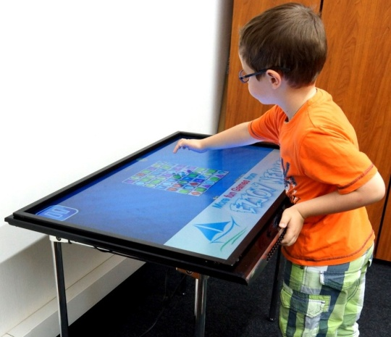

Световой куб (тактильная развивающая поверхность) представляет собой современное интерактивное оборудование. Он работает от аккумулятора и электрической сети и управляется дистанционно с пульта. Таким образом, мы можем задавать и варьировать условия учебно-развивающей среды в каждый отдельный момент. Световой куб позволяет организовать большое количество игр и заданий.
Интерактивная доска это – универсальный инструмент, позволяющий любому педагогу организовать образовательный процесс. Она объединяет огромное количество демонстрационного материала, освобождает от большого объема бумажных наглядных пособий, таблиц, репродукций, аудио и видео аппаратуры, значительно расширяет возможности предъявляемого познавательного материала, позволяет повысить мотивацию ребёнка к овладению новыми знаниями, усиливает эффективность усвоения материала, повышает скорость приёма и переработки информации для лучшего запоминания ее детьми.
При этом происходит качественное освоение программного материала, сенсорное, познавательное, речевое развитие, ориентировка в пространстве.
При работе с интерактивной доской снижается утомляемость детей, внимание детей становится более концентрированным.

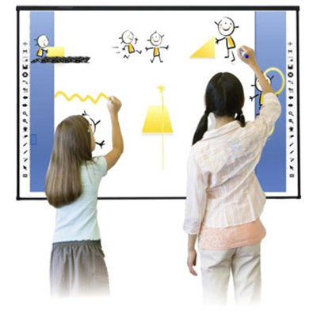
Круги Луллия – это средство многофункционального характера, его можно применять для воспитания и развития детей по всем образовательным областям. С помощью этой игры стало возможным обогатить условия для возрастающей роли интеллектуального развития ребенка и его познавательных интересов.
Пособие используется в работе с детьми 3-7 лет в непрерывной образовательной деятельности педагога с детьми, а также в режимных моментах.
Раймонд Луллий (поэт, философ) создал приспособление, которое представляет собой несколько кругов разного диаметра, нанизанных на стержень. В верхней части стержня устанавливается стрелка. Круги подвижны. Все они разделены на одинаковое количество секторов, на которых размещаются картинки с изображением объектов и их свойств.

По типу пирамидки Закрытый тип
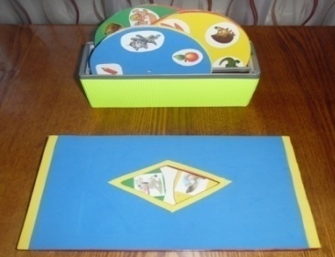

Лэпбук - (lapbook, или как его еще называют тематическая папка или книжка-раскладушка) - это самодельная интерактивная папка с кармашками, дверками, окошками, вкладками и подвижными деталями, в которой помещены материалы.
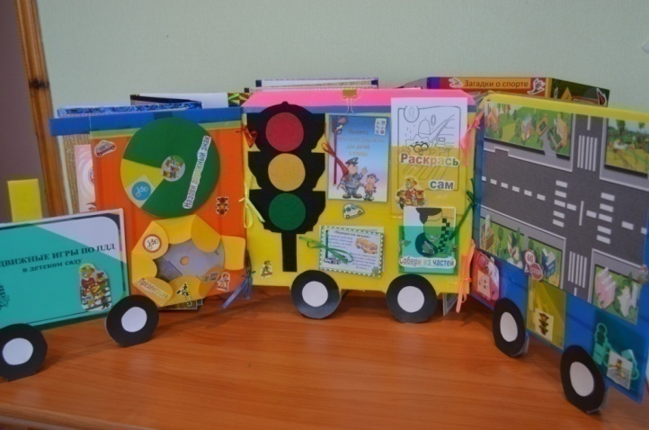
В заключении можно сказать, что интерактивное оборудование позволяет успешно решать поставленные задачи по: развитию познавательных способностей детей дошкольного возраста, созданию предметно – развивающей среды, психологического микроклимата в группе, а так же личностной безопасности для каждого ребенка.

